Министерство науки и высшего образования Российской Федерации

Новосибирский государственный технический университет

Кафедра ТПИ

МЕТОДЫ ОПТИМИЗАЦИИ

Лабораторная работа № 3

# Решение нелинейных начально-краевых задач

Факультет: ПМИ Преподаватели:

Лемешко Борис Юрьевич

Чимитова Екатерина Владимировна

Группа: ПМ-81

Студенты: Ефремов А.

Ртищева К.

Бортникова А.

Бригада: 2

Новосибирск

2021

1. **Цель работы**

Ознакомиться с методами штрафных функций при решении задач нелинейного программирования. Изучить типы штрафных и барьерных функций, их особенности, способы и области применения, влияние штрафных функций на сходимость алгоритмов, зависимость точности решения задачи нелинейного программирования от величины коэффициента штрафа.

1. **Задание**

|  |  |  |  |  |
| --- | --- | --- | --- | --- |
| Применяя методы поиска минимума 0-го порядка, реализовать программу для решения задачи нелинейного программирования с использованием **метода штрафных функций**.  Исследовать сходимость **метода штрафных функций** в зависимости от:   * выбора штрафных функций, * начальной величины коэффициента штрафа, * стратегии изменения коэффициента штрафа, * начальной точки, * задаваемой точности.   Сформулировать выводы.  Применяя методы поиска минимума 0-го порядка, реализовать программу для решения задачи нелинейного программирования с ограничением типа неравенства **(только задача а)** с использованием **метода барьерных функций**.  Исследовать сходимость **метода барьерных функций** **(только задача а)** в зависимости от:   * выбора барьерных функций, * начальной величины коэффициента штрафа, * стратегии изменения коэффициента штрафа, * начальной точки, * задаваемой точности.   Сформулировать выводы.   |  |  | | --- | --- | | Первая задача (а) | Вторая задача (б) | |  |  | |

1. **Таблицы с исследованиями и выводы для метода штрафных функций**
   1. **Для функции G**

$${funct}_{0}=G\left(g\left(\overline{x}\right)\right)=0.5(g\left(\overline{x}\right)+|g\left(\overline{x}\right)|)$$

$${funct}_{1}=G\left(g\left(\overline{x}\right)\right)={\left(0.5\left(g\left(\overline{x}\right)+\left|g\left(\overline{x}\right)\right|\right)\right)}^{2}$$

$${funct}_{2}=G\left(g\left(\overline{x}\right)\right)={\left(0.5\left(g\left(\overline{x}\right)+\left|g\left(\overline{x}\right)\right|\right)\right)}^{4}$$

$${funct}_{3}=G\left(g\left(\overline{x}\right)\right)=\frac{1}{g(x)}$$

$${rg}_{k}^{1}={rg}_{k-1}^{1}+1$$

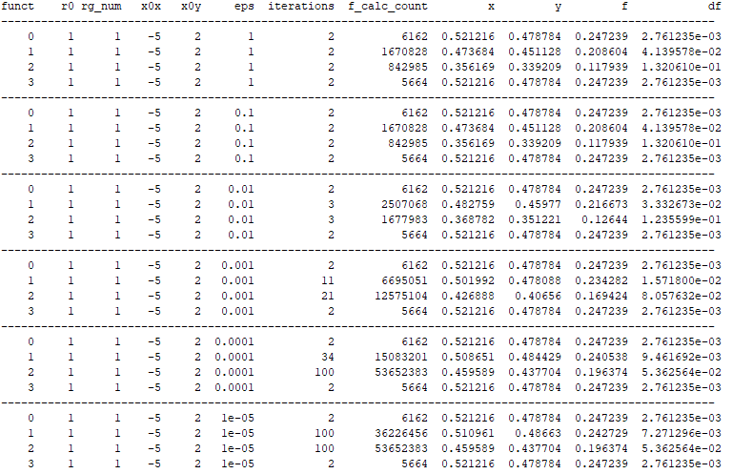

$${rg}_{k}^{2}={rg}_{k-1}^{2}+100$$

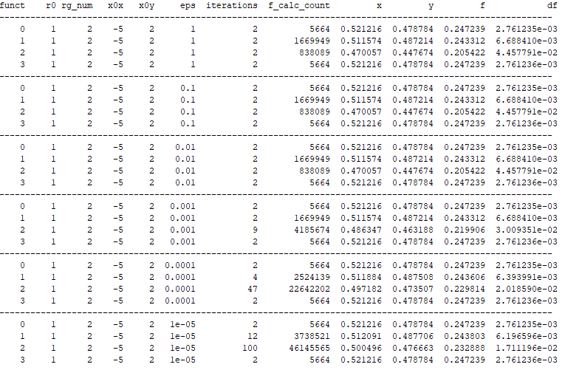

$${rg}_{k}^{3}=2{rg}_{k-1}^{3}$$

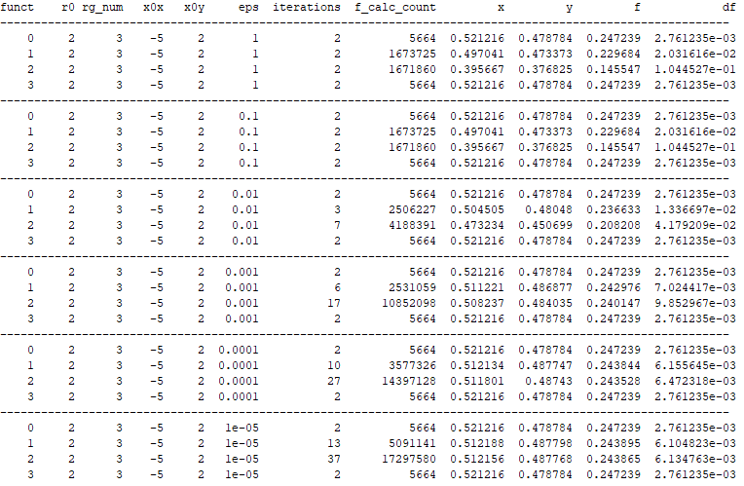

$${rg}_{k}^{4}=200{rg}_{k-1}^{4}$$

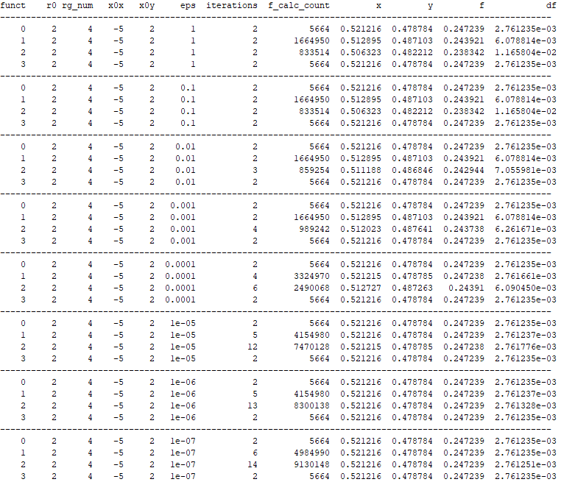

$${rg}_{k}^{5}={\left({rg}_{k-1}^{5}\right)}^{2}$$

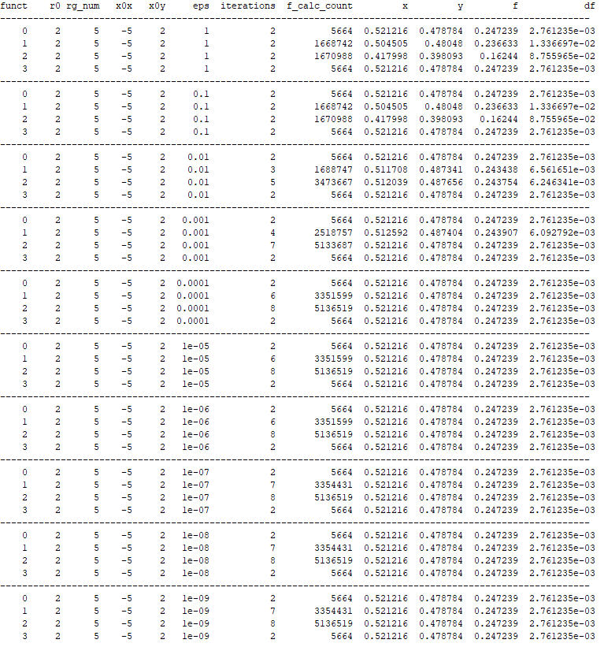

$${rg}_{k}^{6}={\left({rg}_{k-1}^{6}\right)}^{3}$$

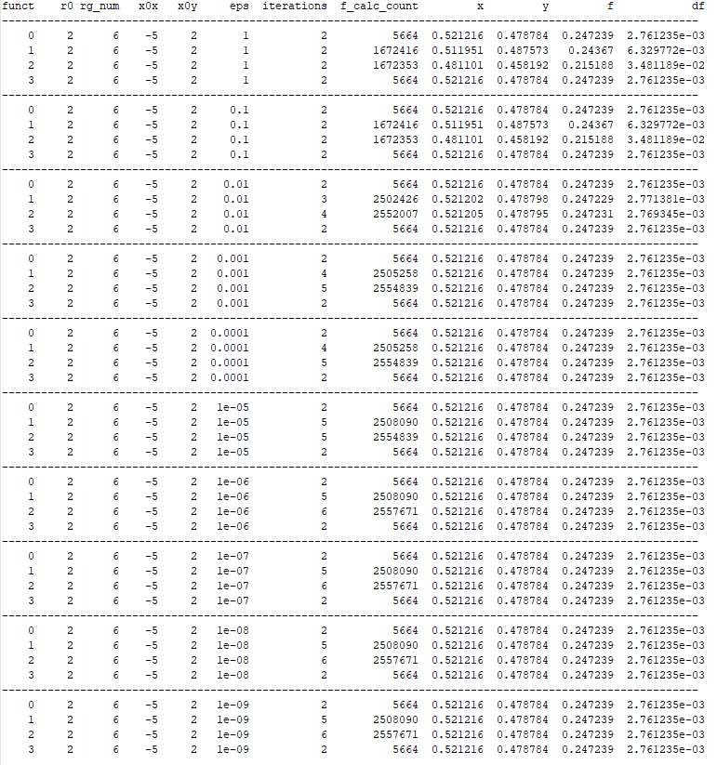

Лучше всего себя показали функции ${funct}_{0}=G\left(g\left(\overline{x}\right)\right)=0.5(g\left(\overline{x}\right)+|g\left(\overline{x}\right)|)$, ${funct}_{3}=G\left(g\left(\overline{x}\right)\right)=\frac{1}{g(x)}$– они показывают примерно одинаковую и лучшую среди всех функций точность и скорость схождения. Предпочтение стоить отдать ${funct}_{0}$, так как в ${funct}_{3}$ присутствует вычислительно затратная операция деления.

Лучше всего себя показала стратегия изменения коэффициента штрафа ${rg}_{k}^{6}={\left({rg}_{k-1}^{6}\right)}^{3}$- как минимум с точки зрения количества итераций метода штрафных функций.

Проведем дополнительные исследования с помощью ${rg}_{k}^{6}={\left({rg}_{k-1}^{6}\right)}^{3}$ с варьированием начального коэффициента штрафа.

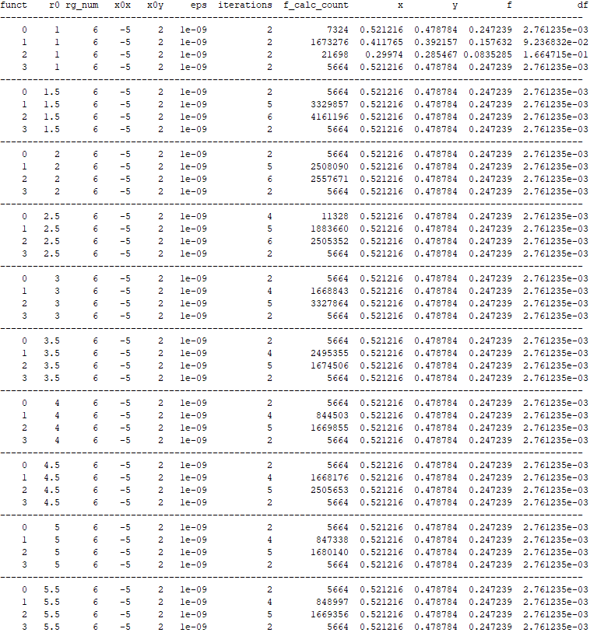

**Вывод:** для данной задачи лучшей функцией является ${funct}_{0}=G\left(g\left(\overline{x}\right)\right)=0.5(g\left(\overline{x}\right)+|g\left(\overline{x}\right)|)$, оптимальной стратегией выбора коэффициента штрафа является степенная функция ${rg}_{k}^{6}={\left({rg}_{k-1}^{6}\right)}^{3}$, оптимальный начальный коэффициент штрафа для этой функции выбирается достаточно свободно в диапазоне от **1.5**.

* 1. **Для функции H**

$${funct}_{0}=H\left(h\left(\overline{x}\right)\right)=|h\left(\overline{x}\right)|$$

$${funct}_{1}=H\left(h\left(\overline{x}\right)\right)=h{\left(\overline{x}\right)}^{2}$$

$${funct}_{2}=H\left(h\left(\overline{x}\right)\right)=h{\left(\overline{x}\right)}^{4}$$

$${rg}_{k}^{1}={rg}_{k-1}^{1}+1$$

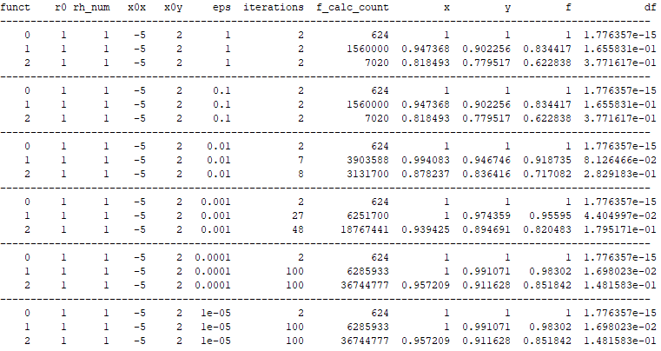

$${rg}_{k}^{2}={rg}_{k-1}^{2}+100$$

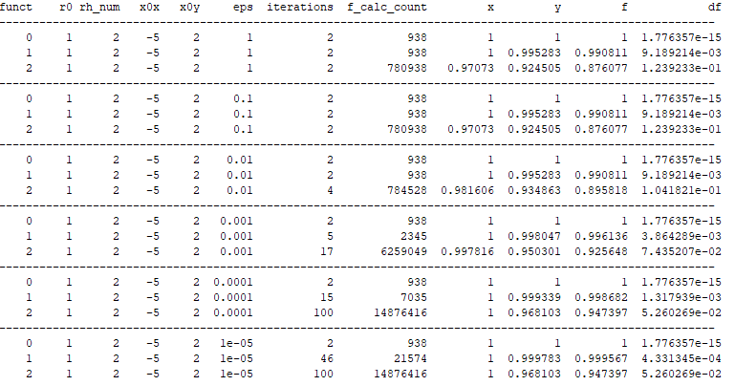

$${rg}_{k}^{3}=2{rg}_{k-1}^{3}$$

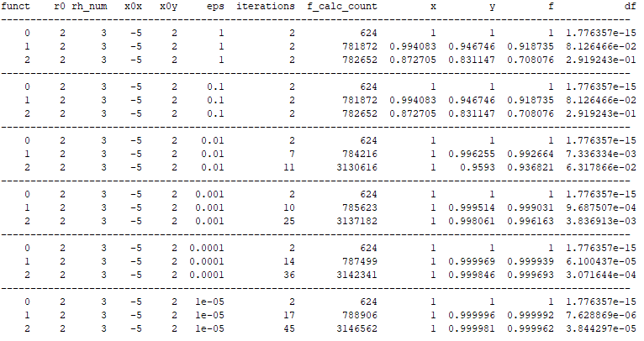

$${rg}_{k}^{4}=200{rg}_{k-1}^{4}$$

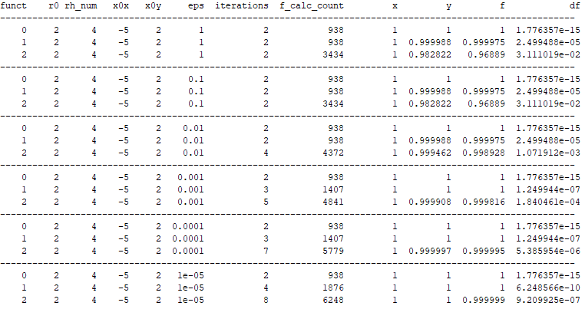

$${rg}_{k}^{5}={\left({rg}_{k-1}^{5}\right)}^{2}$$

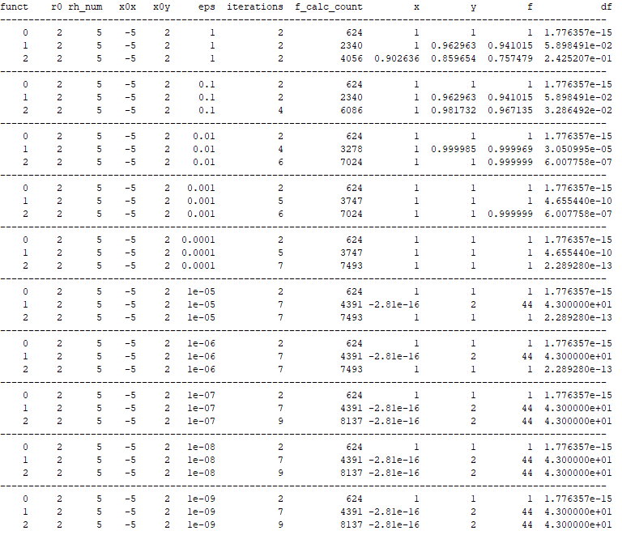

$${rg}_{k}^{6}={\left({rg}_{k-1}^{6}\right)}^{3}$$

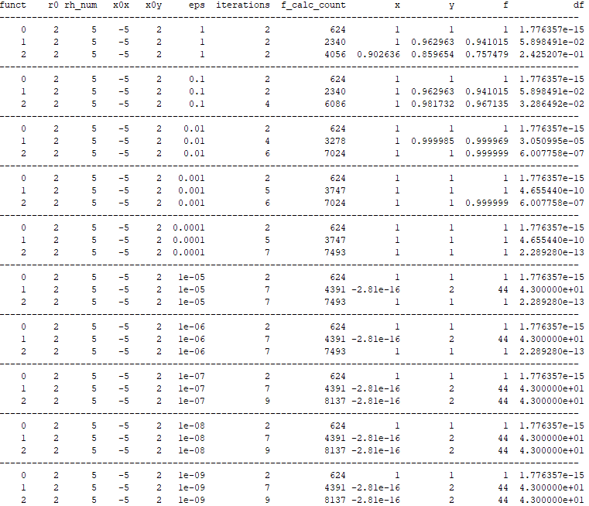

Лучше всего себя показала функция ${funct}_{0}=H\left(h\left(\overline{x}\right)\right)=|h\left(\overline{x}\right)|$- она ищет правильный экстремум за минимальное и константное число итераций, причем с максимальной точностью. Также стоит отметить, что функция ${funct}_{1}=H\left(h\left(\overline{x}\right)\right)=h{\left(\overline{x}\right)}^{2}$ также показывает хороший результат, точность которого можно контролировать параметром **eps**.

Лучше всего себя показала стратегия изменения коэффициента штрафа ${rg}_{k}^{4}=200{rg}_{k-1}^{4}$. Использование степенных функций нежелательно, так как приводит к нахождению ложной точки минимума.

Проведем дополнительные исследования с помощью ${rg}_{k}^{4}=200{rg}_{k-1}^{4}$ с варьированием начального коэффициента штрафа.

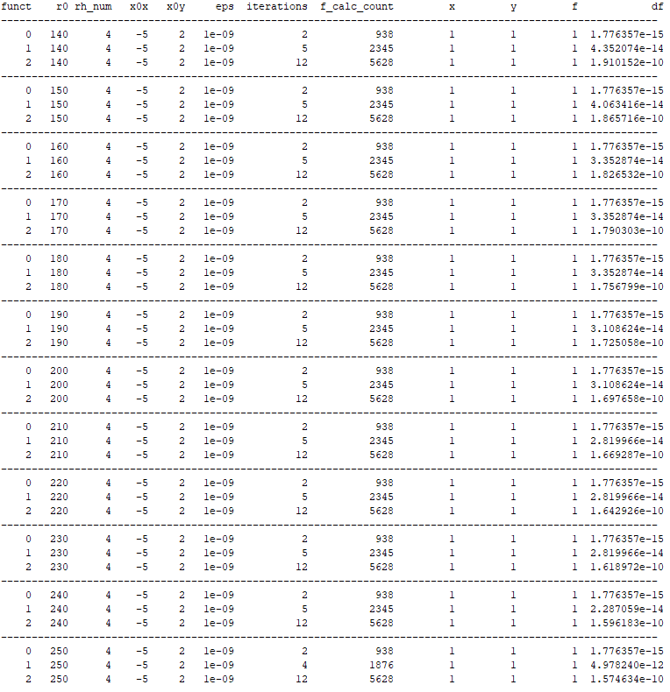

**Вывод:** для данной задачи лучшими функциями являются ${funct}_{0}=H\left(h\left(\overline{x}\right)\right)=\left|h\left(\overline{x}\right)\right|$ и ${funct}_{1}=H\left(h\left(\overline{x}\right)\right)=h{\left(\overline{x}\right)}^{2}$, оптимальной стратегией выбора коэффициента штрафа является мультипликативная функция ${rg}_{k}^{4}=200{rg}_{k-1}^{4}$, оптимальный начальный коэффициент штрафа для этой функции примерно равен **240**.

1. **Таблицы с исследованиями и выводы для метода барьерных функций**

$${funct}_{0}=-\frac{1}{g(x)}$$

$${funct}_{1}=-ln⁡(-g(x))$$

$${rg}_{k}^{1}={rg}_{k-1}^{1}-0.01$$

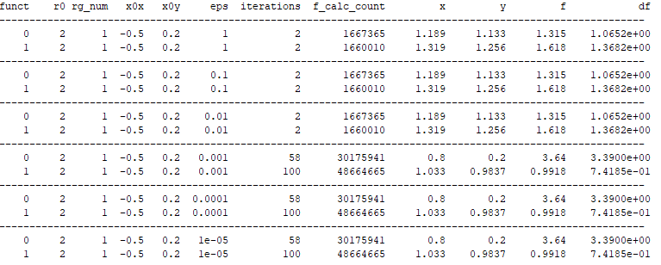 $${rg}_{k}^{2}=\frac{{rg}_{k-1}^{2}}{2}$$

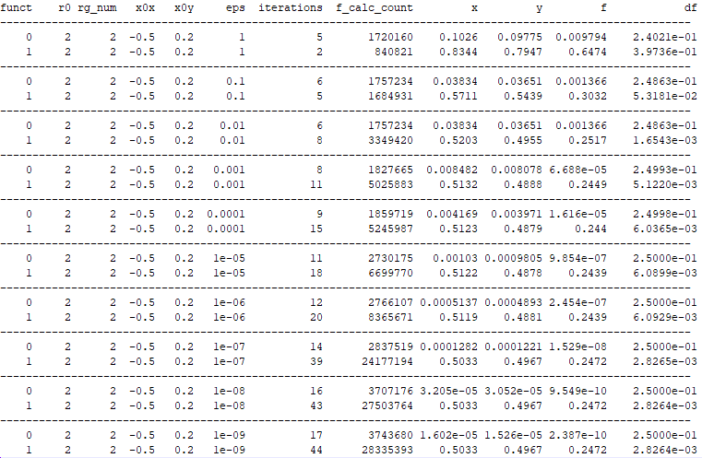

$${rg}_{k}^{3}=\frac{{rg}_{k-1}^{3}}{10}$$

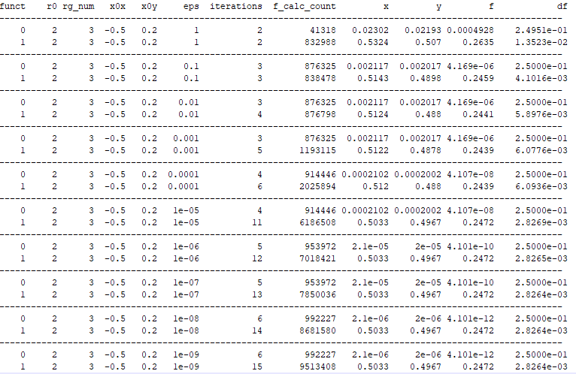

$${rg}_{k}^{4}={\left({rg}_{k-1}^{4}\right)}^{0.5}$$

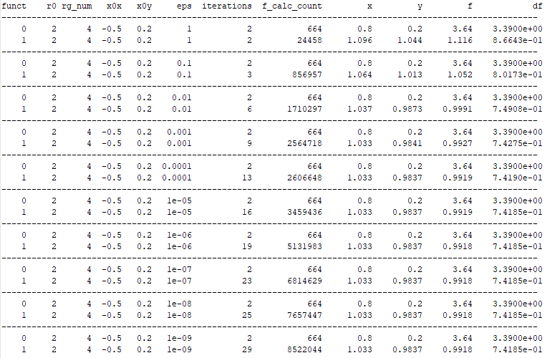

$${rg}_{k}^{5}={\left({rg}_{k-1}^{5}\right)}^{0.25}$$

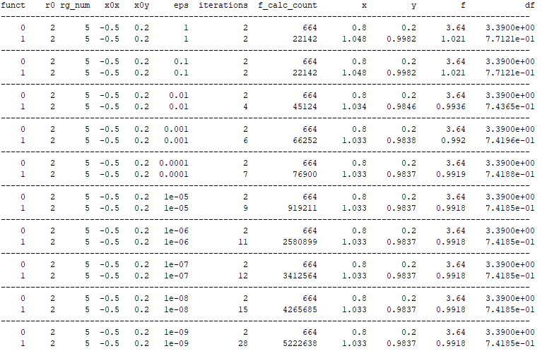

Лучше всего себя показывает ${funct}_{1}=-ln⁡(-g(x))$.

Лучше всего себя показали мультипликативные стратегии изменения коэффициента штрафа, а именно ${rg}_{k}^{3}=\frac{{rg}_{k-1}^{3}}{10}$. Использование степенных функций нежелательно, так как приводит к нахождению ложной точки минимума.

Проведем дополнительные исследования с помощью ${rg}_{k}^{3}=\frac{{rg}_{k-1}^{3}}{10}$ с варьированием начального коэффициента штрафа.

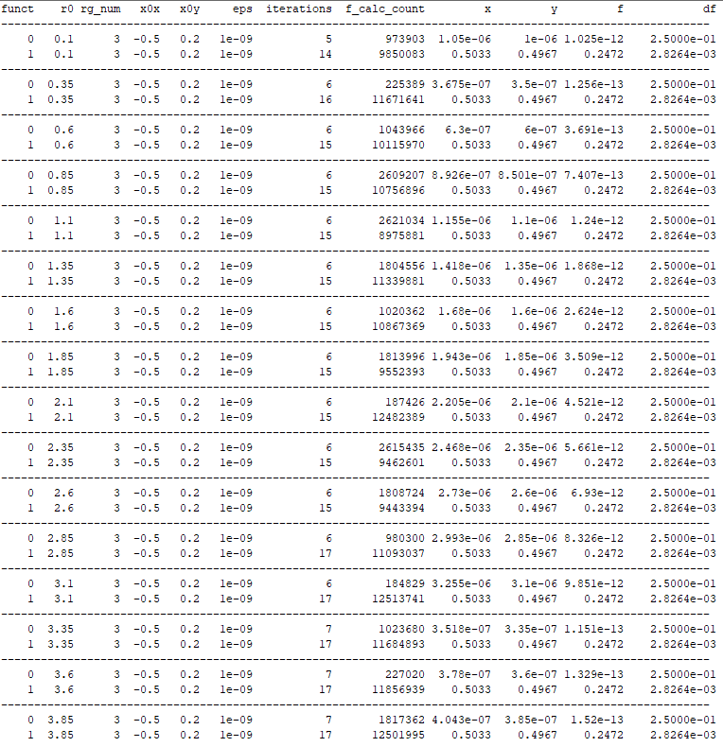

**Вывод:** для данной задачи лучшей функцией является ${funct}_{1}=-ln⁡(-g(x))$, оптимальной стратегией выбора коэффициента штрафа является мультипликативная функция ${rg}_{k}^{3}=\frac{{rg}_{k-1}^{3}}{10}$, оптимальный начальный коэффициент штрафа для этой функции выбирается достаточно свободно в диапазоне от **0.1**.